「あおもりイクボス宣言企業」登録実施要領

第１ 目 的
「イクボス宣言」を行った企業を、県が登録し、その取組を広く公表することにより、
企業における仕事と生活の調和（ワーク・ライフ・バランス）の推進に資することを目的
とする。

第２ 定 義
この要領において「イクボス宣言」とは、次の各号に掲げるものとする。
（１）企業における仕事と生活の調和（ワーク・ライフ・バランス）の推進を代表者・
管理職が宣言すること。
（２）イクボスの気運醸成を図る旨の宣言をしているもの。

第３ 対 象
この要領において、企業とは、県内に本社、本店又は事業の拠点があり、県内において
事業活動を行い、かつ、常時雇用する労働者を有する法人、個人、団体をいう（国及び地
方公共団体を除く。）

第４ 登録要件
登録できる企業は、以下の要件を満たしているものである。
（１）企業の代表者・管理職等が、イクボス宣言を行っていること。
（２）企業は、イクボス宣言文、取組内容及びイクボス宣言時の写真を公表すること
に同意すること。
（３）企業は、「労働基準法」（昭和２２年法律第４９号）、「雇用の分野における男女の
均等な機会及び待遇の確保等に関する法律」（昭和４７年法律第１１３号）、「育児
介護等育児又は家族介護を行う労働者の福祉に関する法律」（平成３年法律第７６
号）等の労働関係法令を遵守すること。
（４）暴力団員による不当な行為の防止等に係る法律（平成３年法律第７７号）に規
定する暴力団または暴力団員と密接な関係を有しないこと。

第５ 登録申込
登録しようとする企業は、「あおもりイクボス宣言企業」登録申込書（第１号様式）に
必要事項を記入し、関係書類を添えて知事に提出するものとする。

第６ 登録
知事は、登録申込みがあった場合、その内容が登録要件を満たすと認められるとき
は、「あおもりイクボス宣言企業」登録企業（以下、「登録企業」という。）として登録する
ものとする。

２ 知事は、前項の規定により登録された登録企業に対し、「あおもりイクボス宣言企業」登
録証（第２号様式。以下「登録証」という。）を交付するものとする。
３ 登録企業は、登録証を公衆の見えやすい場所に掲示するものとする。

第７ 登録期間
登録の有効期間は、登録された日から２年間とする。

第８ 登録の変更
登録企業は、申請内容に変更があった場合は、当該変更が生じた日から３０日以内に、
「あおもりイクボス宣言企業」登録変更届出書（様式第３号）により、知事に届け出なけれ
ばならない。

第９ 登録の辞退
登録企業は、登録を辞退しようとするときは、「あおもりイクボス宣言企業」登録辞退
届出書（様式第４号）を速やかに知事に届けなければならない。

第10 登録の更新
登録の有効期間満了後も引き続き登録を希望する企業は、登録の有効期限が満了する
日の３０日前までに、更新の手続を行わなければならない。更新手続には、第３から第
５までの規定を準用する。

第11 登録の取消
知事は、登録企業の要件を満たさないと明らかになったとき、その他、適当でない
と認められる場合は、登録を取り消すことができる。

第12 広報
知事は、県のホームページ等の広報媒体を利用し、県民に登録企業の名称や取組を広報
するものとする。

第13 その他
この要領に定めるもののほか、必要な事項は、別に定めるものとする。

附 則
この要領は、平成２９年４月１日から施行する。

この要領は、平成３０年４月１９日から施行する。

この要領は、令和４年２月７日から施行する。

この要領は、令和５年８月７日から施行する。

第１号様式（要領第５及び10関係）

「あおもりイクボス宣言企業」登録申込書（新規・更新）

年 月 日

青森県知事 殿

郵便番号
所在地
（ふりがな）
企業名
（ふりがな）
代表者職・氏名

イクボス宣言しましたので、あおもりイクボス宣言企業として登録されるよう申込みします。
なお、あおもりイクボス宣言企業実施要領第４に定める登録要件の内容については事実に相違
していないことを誓約します。
新規・更新の別 | □ 新規 □ 更新 登録番号第 号
業 種  主として該当するもの一つに☑を付けてください。 | □１ 農業、林業 □２ 漁業 □３ 鉱業、採石業、砂利採取業  □４ 建設業 □５ 製造業 □６ 電気・ガス・熱供給・水道業  □７ 情報通信業 □８ 運輸業、郵便業 □９ 卸売業、小売業  □10 金融業、保険業 □11 不動産業、物品賃貸業  □12 学術研究、専門・技術サービス業 □13 宿泊業、飲食サービス業  □14 生活関連サービス業、娯楽業 □15 教育、学習支援業 □16 医療、福祉  □17 複合サービス事業 □18 サービス業（他に分類されないもの）
連絡先 | ふりがな
 | 所属・氏名
 | 電話番号 | 電話
 | ＦＡＸ番号 | ＦＡＸ
 | メールアドレス
関 係 書 類 | イクボス宣言文・取組内容のわかる資料（写真・社内報等）・誓約書（別紙）

第１号様式 別紙

誓約書

年 月 日
青森県知事 殿

企業名
代表者職・氏名

「あおもりイクボス宣言企業」登録実施要領第５の規定により新規の登録申請、又は第１０条の規定により更新の登録申請をするにあたり、当企業が以下の登録要件を満たしていることを誓約します。

記

１ イクボス宣言文、取組内容及びイクボス宣言時の写真を公表することに同意すること。

２ 「労働基準法」（昭和２２年法律第４９号）、「雇用の分野における男女の均等な機会及び待
遇の確保等に関する法律」（昭和４７年法律第１１３号）、「育児介護等育児又は家族介護を行
う労働者の福祉に関する法律」（平成３年法律第７６号）等の労働関係法令を遵守すること。

３ 暴力団員による不当な行為の防止等に係る法律（平成３年法律第７７号）に規定する暴力
団または暴力団員と密接な関係を有しないこと。

第２号様式（要領第６関係）（Ａ４判）
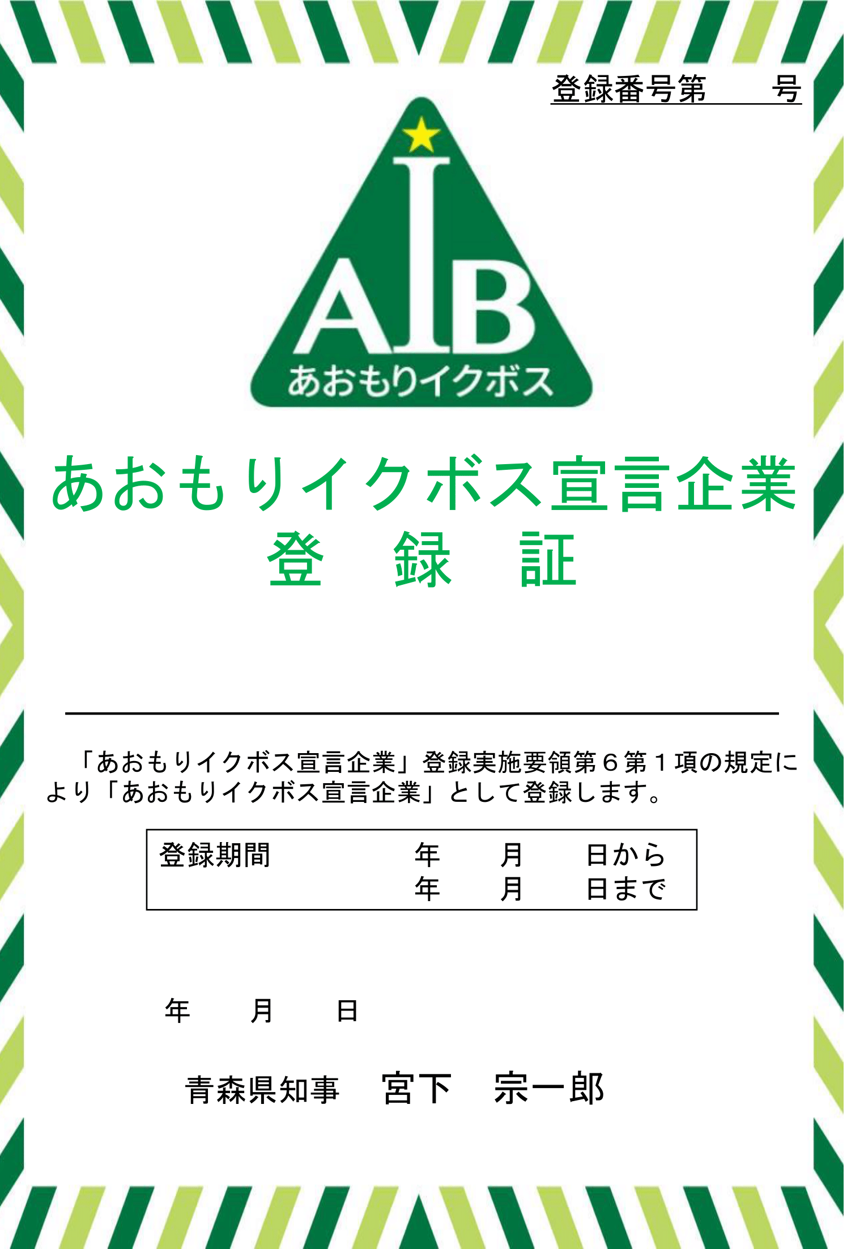
様式第３号（要領第８関係）

「あおもりイクボス宣言企業」登録変更届出書

年 月 日

青森県知事 殿

郵便番号
所在地
（ふりがな）
企業名
（ふりがな）
代表者職・氏名

「あおもりイクボス宣言企業」登録実施要領第８に基づき、下記のとおり、変更します。

記

１ 登録番号 第 号

２ 変更内容

変更事項 | 変更前 | 変更後

様式第４号（要領第９関係）

「あおもりイクボス宣言企業」登録辞退届出書

年 月 日

青森県知事 殿

郵便番号
所在地
（ふりがな）
企業名
（ふりがな）
代表者職・氏名

「あおもりイクボス宣言企業」登録実施要領第９に基づき、登録を辞退したいので、下記のとおり、提出します。

記

１ 登録番号 第 号

２ 辞退理由

